Funkcjonowanie osobiste i społeczne, klasa I, II PDP
Dzień 22. 04. 2020 (2 godziny)

Temat: Stosunki przestrzenne.
Cele:
-przypomnienie i utrwalanie pojęć: wyżej, niżej, prawa, lewa strona, nad, pod, obok, na, w.
-utrwalanie pojęć wielkościowych,
-ćwiczenie czytania ze zrozumieniem,
- usprawnianie manualne.

Zadania:
- Prygotuj zeszyt i przybory szkolne,
- Napisz aktualną datę: Środa, 22 dzień kwietnia 2020 roku.
- Napisz lub narysuj aktualną pogodę.

Zadanie dla: Natalii i Roksany

- Narysuj w zeszycie 2 koła- duże i małe, 2 prostokąty- duży i mały, dwa trójkąty - duży i mały. Wszystkie duże figury pokoloruj na żółto.
- Wydrukuj obrazek.
- Wklej do zeszytu.
- Pokoloruj pieska przed budą, kotka na płocie, myszkę w norce.

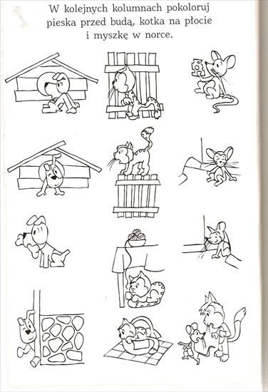

Zadanie dla Huberta, Kasi, Magdy i Piotra.
- Przyjrzyj się obrazkowi i przeczytaj zdania.
- Zastanów się, które zdania pasują do obrazka.
- Przepisz te zdania do zeszytu.
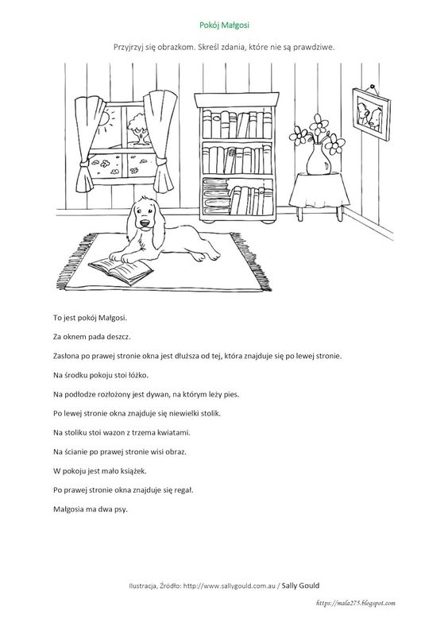

Naryuj w zeszycie stół, po prawej stronie stołu narysuj krzesło, pod stołem piłkę
a na stole wazon. Pokoloruj obrazek.

